１．栽培している野菜の情報を載せるテーブルを作成する

"corps_code"テーブルを作成するSQL文

CREATE TABLE `corps_code` (

`corps_code` int(11) NOT NULL,

`name` varchar(14) CHARACTER SET utf8 COLLATE utf8_unicode_ci NOT NULL);

"corps_code"のインサート文の例

INSERT INTO `corps_code` (`corps_code`, `name`) VALUES

(1, '玉ねぎ'),

(2, 'じゃがいも'),

(3, '大根'),

(4, '人参'),

(5, 'ネギ');

２．耕作者名や座標などの情報を載せるテーブルを作成する

"farmer_data"テーブルを作成するSQL文

CREATE TABLE `farmer_data` (

`id` int(11) NOT NULL,

`name` varchar(14) CHARACTER SET utf8 COLLATE utf8_unicode_ci NOT NULL,

`address` varchar(40) CHARACTER SET utf8 COLLATE utf8_unicode_ci NOT NULL,

`corps_code` int(11) NOT NULL,

`AX` varchar(15) NOT NULL,

`AY` varchar(15) NOT NULL,

`BX` varchar(15) NOT NULL,

`BY` varchar(15) NOT NULL,

`CX` varchar(15) NOT NULL,

`CY` varchar(15) NOT NULL,

`DX` varchar(15) NOT NULL,

`DY` varchar(15) NOT NULL);

//"farmer_data"のインサート文の例

INSERT INTO `farmer_data` (`id`, `name`, `address`, `corps_code`, `AX`, `AY`, `BX`, `BY`, `CX`, `CY`, `DX`, `DY`) VALUES

(1, '平松勇輝', '神奈川県茅ヶ崎市行谷1100', 1, '35.369485', '139.415287', '35.371245', '139.415780', '35.370930', '139.416880', '35.369612', '139.416789');

！座標を取得する際の注意点

・座標はGoogleMapから取得する

1. 取得する地点をクリック
2. 下に座標が出るのでこれを取得する

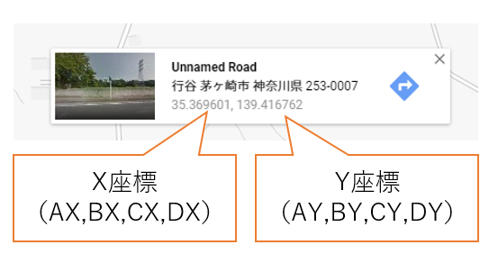

・以下の画像の通りに座標を入力する（右下がAX、AYになるように）

